科研教学管理系统

软件需求规格说明书

文件编号 | KYJX/ BMS-SP-RDM-T03
文件状态 | [ ]草稿 [√] 正式发布 [ ]正在修改
当前版本 | 1.0
拟 制 | 欧锦光 | 日期 | 2013-02-20
审 核 |  | 日期
批 准 |  | 日期

北明软件有限公司
2013年02月

修订历史记录

A - 增加 M - 修订 D - 删除
变更版本号 | 日期 | 变更类型  （A*M*D） | 修改人 | 摘 要 | 备注
1.0 | 2013-02-20 | A | 欧锦光 | 初始需求文档

目 录
1 引言 4
1.1 目的 4
1.2 背景 4
1.3 术语与缩写解释 5
1.4 参考资料 5
2 项目概述 6
2.1 软件系统目标 6
2.2 软件系统功能概要 7
2.2.1科研教学管理系统结构图 7
2.3 软件系统中的角色 7
2.4 实现语言 7
2.5 用户特点 7
3 功能需求 8
3.1 总体功能需求 8
3.2 用例图 9
3.1.1医务人员用例模型 9
3.1.2科研处用例模型 9
3.3 用例列表 9
3.4 用例说明 10
3.4.1 管理论文著作 10
3.4.2 检索论文著作 12
3.4.3 临床教学学习 12
3.4.4 科研项目管理 15
3.4.5 控制科研质量 17
3.4.6 组织临床教学 19
3.4.7 管理实验教学 22
3.4.8 科研交流管理 24
4 非功能性需求 26
4.1 运行需求 26
4.2 性能需求 26
4.2.1 精度 27
4.2.2 高效性 27
4.2.3 灵活性 27
4.3 数据管理能力要求 28
4.4 故障处理要求 28
4.5 其他专门要求 28
5 运行环境规定 28
5.1 设备 28
5.2 支持软件 28

引言

目的
本文档明确定义了用户对《科研教学管理系统》的业务需求，包括功能需求和非功能需求，是用户进行系统验收、设计人员进行系统设计和测试人员进行系统测试的主要依据。预期读者为：
► 项目管理人员；
► 业务需求人员；
► 系统分析人员；
► 系统设计人员；
► 系统测试人员。

背景
随着医院的发展，医院医疗水平的提高，科研工作在医院越来越重要，医疗科研的现状是：
- 医学研究是医院的重要任务，开展各种形式的临床研究、基础研究，是增强医院实力的有效途径，新医改方案对医院科研工作有很大的鞭策作用。
- 发表论文、参与课题研究、获得科研成果，是每位医务人员难度考评、职称评定的重要指标。
- 每年数千份论文、近千项课题与成果，各种文件堆积如山、审核工作劳心劳力、各种统计、查询工作效率低下，每年考评之时，加班加点，到处搜罗数据。
- 没有一个信息系统改变科研管理现状，提高医院可言管理效率。

术语与缩写解释
缩写、术语 | 解 释
…

参考资料
GB 3304-1991 中国各民族名称的罗马字母拼写法和代码
GB/T 15657—1995 中医病证分类与代码
GB/T 16751.3-1997 中医临床诊疗术语治则治法部分
GB/T 20988-2007 信息系统灾难恢复规范
GB/T 22239-2008 信息安全技术 信息系统安全等级保护基本要求
GB/T 2261.1-2003 个人基本信息分类与代码 第1部分 人的性别代码
GB/T 2261.2-2003 个人基本信息与分类代码 婚姻状况代码
GB/T 2261.4-2003 个人基本信息分类与代码 第4部分 从业状况(个人身份)代码
GB/T 2659-2000 世界各国和地区名称代码
GB/T 4658-1984 文化程度代码
WS XXXX—2012 电子病历基本数据集
WS XXXX—2012 基于居民健康档案的区域卫生信息平台技术规范
WS XXXX—2012 基于电子病历的医院信息平台技术规范（征求意见稿）
电子病历基本架构与数据标准（试行）（卫办发 [2009] 130号）
疾病分类与代码（修订版）（卫办综发 [2011] 166 号）
基于电子病历的医院信息平台建设技术解决方案（1.0版）（卫办综发〔2011〕39号）

项目概述

软件系统目标
科研教学管理系统包括了学术论文管理、科研项目管理、科研质量监管、科研交流管理、实验室教学管理、临床教学管理等功能。协助每位医务人员在线申请课题、提交发表的论文、学术著作、获得的科研成果和科研奖励，科研处可以在线进行相关审核，可以跟踪课题进展、可以跟踪课题经费的到帐、预算与使用，可以实现科研绩效的计算与考核。
- 实现学术论文的综合管理，包括论文登记、论文发表管理、论文检索、选题参考、投稿指南、资料库目录索引；
- 科研项目管理方面实现项目任务管理、项目执行管理、项目变更管理、风险管理、项目结题管理、项目经费管理、项目文档管理；
- 通过对科研质量实现量化管理和动态临管，提高科研质量和工作效率，实现项目目标控制、项目人员控制、项目进度控制、项目经费控制；
- 实现对出访管理、来访管理、合作计划管理、费用管理、对外信息交流，简化具体事务的办理，提高对外事务的办事效率。
- 在实验室教学管理方面实现学员分组、任务分派、实验数据录入、资料查看、实验报告生成、教学评估；
- 建立完善和科学的临床教学管理体系，功能包括课件播放、视频接入、师生互动、组间互动、资料查询、题库调用、教学评估、信息反馈

软件系统功能概要
2.2.1科研教学管理系统结构图
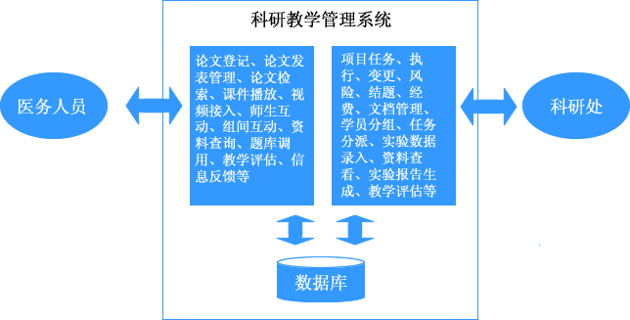
图2.2科研教学管理系统结构图

软件系统中的角色
角色名称 | 工作简述
医务人员 | 论文登记发表、教学互动
科研处 | 科研任务分发评估、科研项目审核管理、科研质量控制

实现语言
采用基于J2EE的3层技术架构，主要编程语言为Java，使用Spring + Hibernate + Stuts开发框架。

用户特点
系统最终用户为医院的医务人员及科研处管理人员，至少已完成高级中等教育，并受过基本的计算机使用操作培训，能熟练进行计算机的操作。系统将要求软件使用者有基本的Windows使用技能，熟悉Windows的常见操作。

系统维护人员为计算机专业人员，普遍对计算机网络、普通硬件、常见操作系统和数据库知识掌握熟练，但对编程知识掌握较少，不能进行二次开发。

功能需求

总体功能需求
- 系统权限分配，管理员可配置用户权限实现分级权限管理；
- 支持科研论文的登记发表、编辑删除管理；
- 论文可方便地导出；
- 支持论文关键词的模糊查询，如检查所见、检查提示中的关键词查询；
- 给出符合查询条件的记录个数；
- 提供选题的参考提示，投稿指南指引；
- 提供资料库地图索引，方便快速查找；
- 教学视频上传、在线播放、视频删除；
- 师生间一对一互动；
- 教学组间进行文字交流；
- 医务人员科研项目申请、变更、结题管理；
- 科研项目文档过程自动归集；
- 科研处对科研项目目标、人员、进度、经费控制；
- 医院科研教学出访、来访登记；
- 医院与其他机构合作计划管理；
- 医院与其他机构合作计划的费用申请、审核与发放；
- 医院与其他机构合作计划的信息交流记录；
- 科研处进行学员在线分组分配、任务分派；
- 针对科研项目的实验数据的录入、一键生成实验报告；
- 科研处进行教学评估；
- 学员进行教学信息反馈

用例图
3.1.1医务人员用例模型
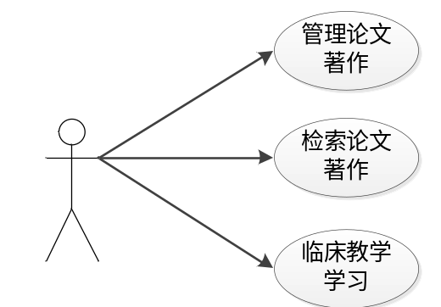
图3.1.1 医务人员用例模型
3.1.2科研处用例模型
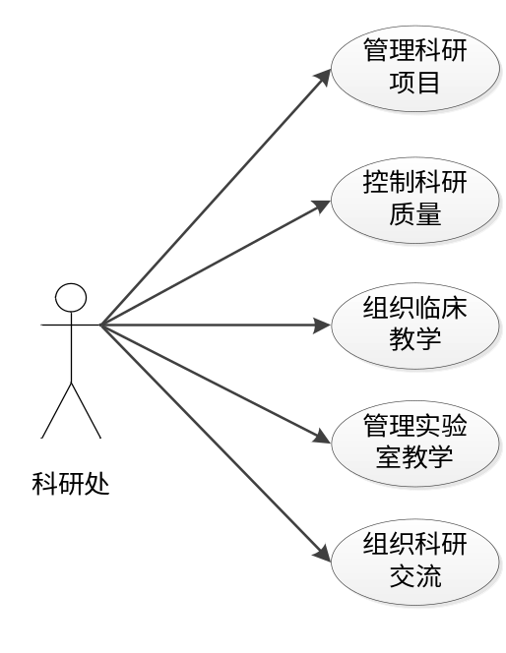
图3.1.2科研处用例模型

用例列表
本系统的用例请参见下表：
用例组 | 用例 | 用例编号
医务人员 | 1、管理论文著作 | USIS - A1
医务人员 | 2、检索论文著作 | USIS –A2
医务人员 | 3、临床教学学习 | USIS –A3
科研处 | 1、管理科研项目 | USIS - B1
科研处 | 2、控制科研质量 | USIS - B2
科研处 | 3、组织临床教学 | USIS –B3
科研处 | 4、管理实验室教学 | USIS –B4
科研处 | 5、组织科研交流 | USIS –B5

用例说明

管理论文著作
实现对病人的档案信息、检查信息录入及修改，查询。
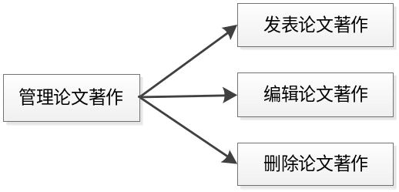
图3.4.1管理论文著作

用例属性
编号 | USIS-A1 | 名称 |  | 管理论文著作
活动者 | 医务人员 | 优先级 |  | 高 中 低
触发事件 | 进入科研论文界面
概要描述 | 实现对论文著作的发表、编辑和删除。
用例描述
前置条件 | 用户登录科研教学管理系统，并拥有论文著作发表权限。
流程图 | 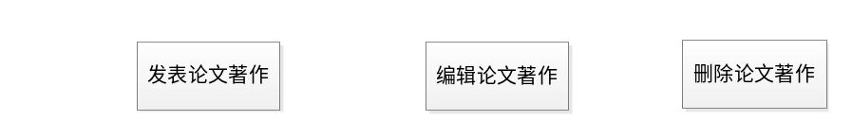
基本流程 | 活动者 |  | 系统
基本流程 |  |  | 1．进入系统，显示论文管理界面。
基本流程 | 2．选择论文发表类别
基本流程 |  |  | 3．系统列出所有论文大类供用户选择
基本流程 | 4．进入二级类别选择具体论文类别
基本流程 |  |  | 5． 系统显示论文登记页面，包括题目、正文、作者、状态、发表位置、附件上传备注等
基本流程 | 6．在发表页面填写相应的内容
基本流程 |  |  | 7．每60秒将当前内容自动保存为草稿。
基本流程 | 8、点击发表按钮
基本流程 |  |  | 8．用例结束
可选流程一 | 1．填写没完成时点击保存按钮
可选流程一 |  |  | 2．系统将当前内容保存为草稿
可选流程一 |  |  | 3、用例结束
可选流程二 | 1．没有发表或保存关闭论文发表页面
可选流程二 |  |  | 2、弹出提示信息提示是否保存为草稿
可选流程二 | 3．点击保存或取消按钮
可选流程二 |  |  | 4、保存或删除当前已存草稿
可选流程二 |  |  | 4．用例结束
异常流程 |  |  | 1.如果必填项没有录入或录入有误便发表，系统提示错误信息，并回到当前编辑的信息让用户补录或更正
结束状况 | 无
后置条件 | 无
特殊需求 | 无
相关用例 | 无
设计约束 | 无

检索论文著作
对系统中论文著作进行检索。

用例属性
编号 | USIS-A2 | 名称 |  | 检索论文著作
活动者 | 医务人员 | 优先级 |  | 高 中 低
触发事件 | 用户登录科研教学管理系统
概要描述 | 对系统中论文著作进行检索
用例描述
前置条件 | 用户登录科研教学管理系统，并拥有论文著作检索权限。
流程图 | 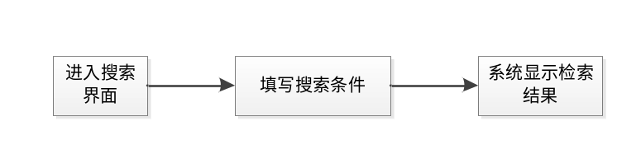
基本流程 | 活动者 |  | 系统
基本流程 | 1、点击论文检索按钮
基本流程 |  |  | 2、系统显示检索页面，包括关键字、论文时间、论文位置、论文作者等
基本流程 | 3、用户填入检索条件，点击检索按钮
基本流程 |  |  | 4、系统列出检索结果列表
基本流程 |  |  | 5．用例结束

临床教学学习
医生实现对病人的档案信息、检查信息录入，查询。
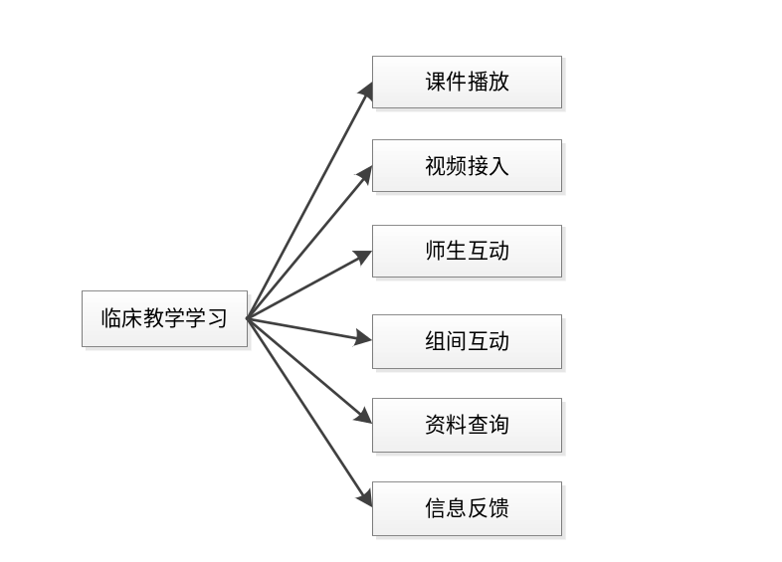
图3.3.4临床教学学习
用例属性
编号 | USIS–A3 | 名称 |  | 临床教学学习
活动者 | 医务人员 | 优先级 |  | 高 中 低
触发事件
概要描述 | 对医务人员进行临床教学，包括视频、课件播放、资料查询、互动。
用例描述
前置条件 | 用户登录进入系统，该用户有教学课程。
流程图 | 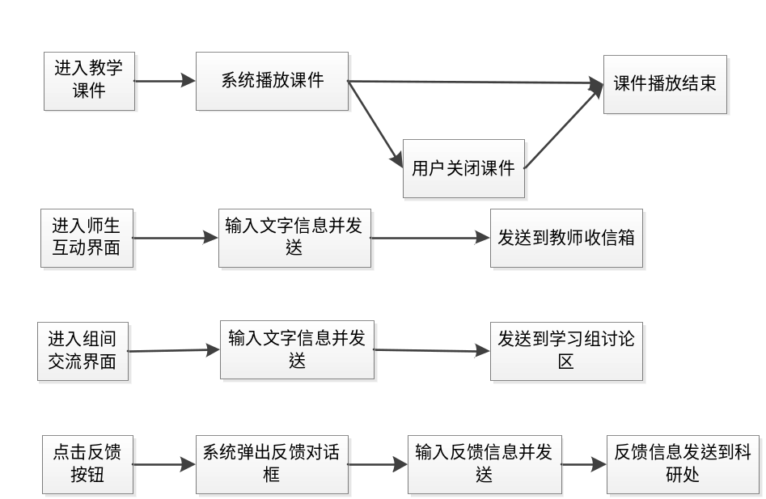
基本流程（课件教学） | 活动者 |  | 系统
基本流程（课件教学） |  |  | 1．进入系统，显示课程信息
基本流程（课件教学） | 2．选择相关课程进入
基本流程（课件教学） |  |  | 3．系统播放教学课件并记录教学时间
基本流程（课件教学） | 4、用户关闭教学课件
基本流程（课件教学） |  |  | 5．系统退出课件教学
基本流程（课件教学） |  |  | 6．用例结束
可选流程一（师生互动） | 1．在师生互动界面输入交流信息并发送
可选流程一（师生互动） |  |  | 2． 把点对点信息发送到相应的教师收信箱，并标记该信息状态，返回给发送者状态信息
可选流程一（师生互动） |  |  | 3、用例结束
可选流程二 | 1．进入组间交流界面，选择交流组填写消息并发送
可选流程二 |  |  | 2、系统把该消息发送到论坛，组员具有查看权限
可选流程二 |  |  | 4．用例结束
可选流程三 | 1、在课件页面选择资料选项
可选流程三 |  |  | 2、系统列出该课程涉及资料
可选流程三 | 3、用户进一步根据关键字搜索资料或直接打开目标资料
可选流程三 |  |  | 4、用例结束
可选流程四 | 1、点击信息反馈按钮
可选流程四 |  |  | 2、弹出反馈信息填写对话框
可选流程四 | 3、录入反馈信息并点击发送按钮
可选流程四 |  |  | 4、发送反馈信息到相应目的地
可选流程四 |  |  | 5、用例结束
异常流程 |  |  | 1.如果必录项没有录入，提示错误信息，并回到当前编辑的信息让用户补录或更正
结束状况 | 无
后置条件 | 无
特殊需求 | 无

科研项目管理
科研处对科研项目进行一系列的管理。
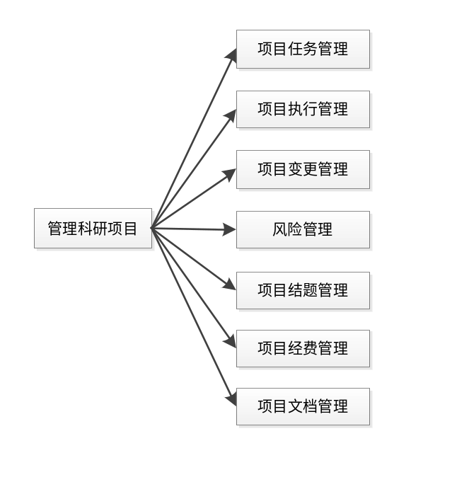
3.4.4 科研项目管理
用例属性
编号 | USIS-B1 | 名称 |  | 科研项目管理
活动者 | 科研处管理员 | 优先级 |  | 高 中 低
触发事件
概要描述 | 科研处对科研项目进行一系列的管理
用例描述
前置条件 | 科研处管理员登录到系统。
流程图 | 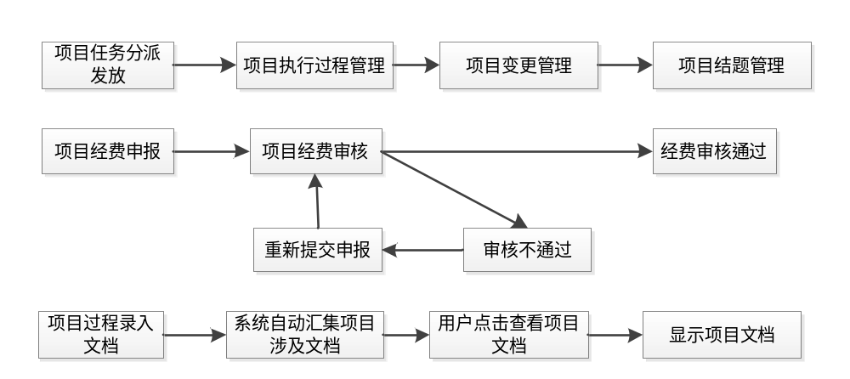
基本流程（任务分派） | 活动者 |  | 系统
基本流程（任务分派） | 1. 发放分派科研任务
基本流程（任务分派） |  |  | 2．系统通知接收任务用户并提示指引任务
基本流程（任务分派） | 3、根据项目过程中情况进行调整变更
基本流程（任务分派） |  |  | 4、系统将最新项目指派情况通知目标用户
基本流程（任务分派） |  |  | 5、用例结束
可选流程一（科研经费管理） | 1．申报项目经费
可选流程一（科研经费管理） |  |  | 2、系统将申报项目提交科研处相关用户
可选流程一（科研经费管理） | 3、科研处进行项目经费审核并反馈相关信息
可选流程一（科研经费管理） |  |  | 4、将审核结果反馈给用户
可选流程一（科研经费管理） |  |  | 5、用例结束
可选流程二（项目文档管理） | 1、在项目过程中过录入相关文档
可选流程二（项目文档管理） |  |  | 2、系统自动汇集文档
可选流程二（项目文档管理） | 3、点击查看项目文档
可选流程二（项目文档管理） |  |  | 4、显示项目过程中文档并可供用户增加和删除
可选流程二（项目文档管理） | 5、对文档进行管理
可选流程二（项目文档管理） |  |  | 6、用例结束
异常流程 | 无
结束状况 | 无
后置条件 | 无
特殊需求 | 无
概念模型 | 无
相关用例 | 无
设计约束 | 无

控制科研质量
科研处对科研过程质量进行控制，包括目标、人员、进度、经费等。
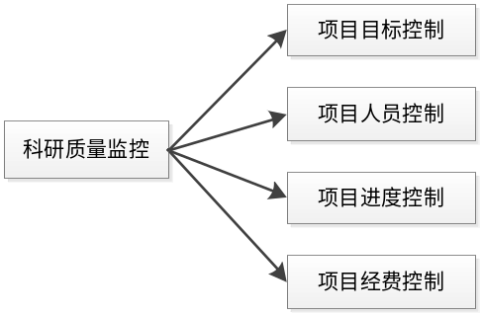
图3.3.6 科研质量控制
用例属性
编号 | USIS-B2 | 名称 |  | 科研质量控制
活动者 | 科研处 | 优先级 |  | 高 中 低
触发事件
概要描述 | 对进行中的科研项目进行目标、人员、进度、经费方面的监控。
用例描述
前置条件 | - 科研项目在进行中
流程图 | 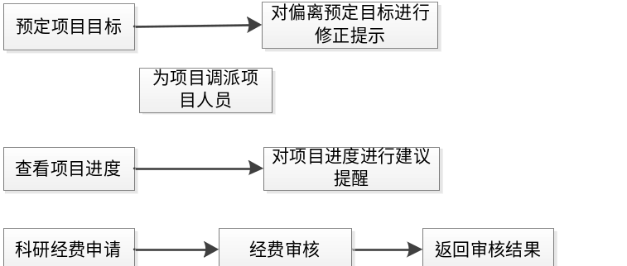
基本流程（项目目标控制） | 活动者 |  | 系统
基本流程（项目目标控制） | 1、预定项目目标
基本流程（项目目标控制） |  |  | 2、系统保存项目目标并且发放至项目执行人员
基本流程（项目目标控制） | 3、对偏离目标的项目进行提示指导
基本流程（项目目标控制） |  |  | 4．用例结束
可选流程一（项目人员控制） | 1. 调配项目人员
可选流程一（项目人员控制） |  |  | 2、对指定人员与项目进行搭配
可选流程一（项目人员控制） |  |  | 4．用例结束
可选流程二（项目进度控制） |  |  | 1、记录并显示项目进度
可选流程二（项目进度控制） | 2、查看项目进度
可选流程二（项目进度控制） | 3、对项目组进行进度修正建议
可选流程二（项目进度控制） |  |  | 4．发送进度建议信息
可选流程二（项目进度控制） |  |  | 5、用例结束
可选流程三（项目经费控制） | 1、项目经费申请
可选流程三（项目经费控制） |  |  | 2、保存提交该申请到科研处
可选流程三（项目经费控制） | 3、科研处审核经费
可选流程三（项目经费控制） |  |  | 4、返回经费审核结果
可选流程三（项目经费控制） |  |  | 5、用例结束
异常流程 | 无
结束状况 | 无
后置条件 | 无
特殊需求 | 无
概念模型 | 无
相关用例 | 无
设计约束

组织临床教学
科研处组织医务人员进行临床教学。

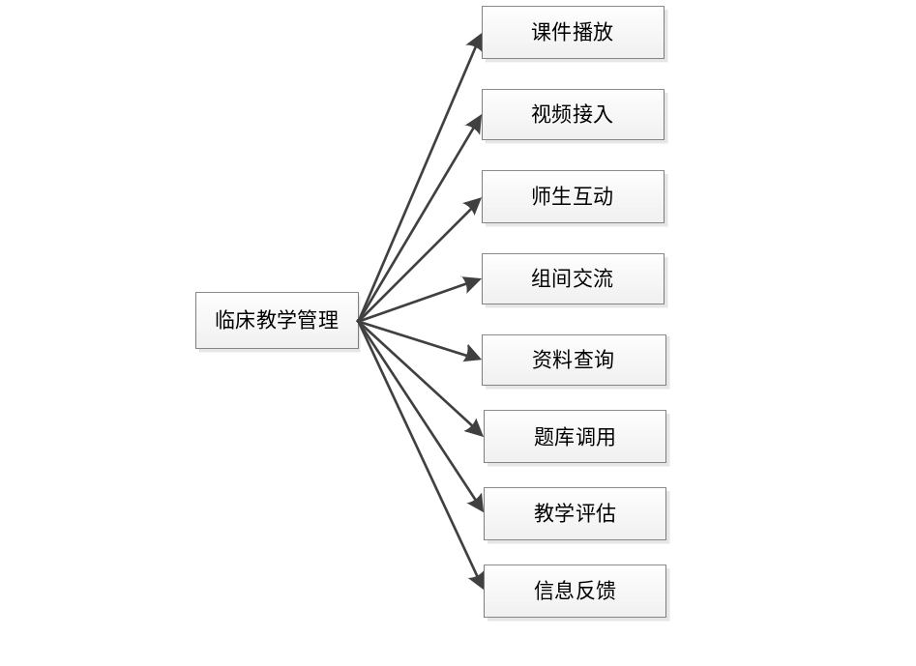

用例属性
编号 | USIS-B3 | 名称 |  | 组织临床教学
活动者 | 科研处 | 优先级 |  | 高 中 低
触发事件
概要描述 | 科研处组织医务人员通过课件、视频、互动等方式进行临床教学。
用例描述
前置条件 | - 用户角色为科研处管理员，注册到系统有权限发布教学计划。
流程图 | 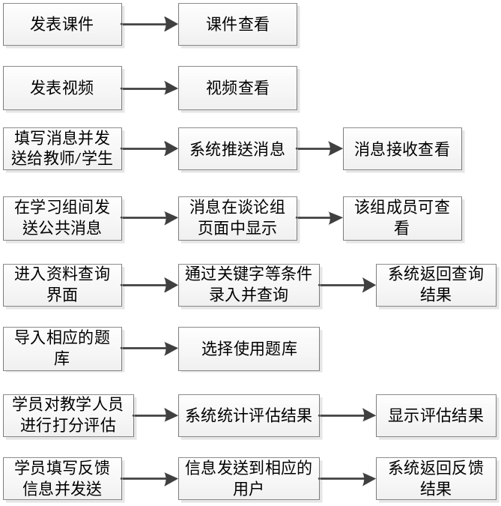
基本流程 | 活动者 |  | 系统
基本流程 | 1、组织学员并发表课件
基本流程 |  |  | 2、课件发送到发到相应的学员
基本流程 | 3．学员查看课件内容
基本流程 |  |  | 4、用例结束
可选流程一（视频接入） | 1、向目标学员发表视频
可选流程一（视频接入） |  |  | 2、视频发送到发到相应的学员，学员有权查看该视频
可选流程一（视频接入） | 3、学员点击查看视频
可选流程一（视频接入） |  |  | 4、用例结束
可选流程二（师生互动） | 1、学员/教师填写消息发送给对方进行师生交流
可选流程二（师生互动） |  |  | 2、系统推送消息
可选流程二（师生互动） | 3、消息接收查看
可选流程二（师生互动） |  |  | 4、系统反馈给发送者消息状态
可选流程二（师生互动） |  |  | 5、用例结束
可选流程三（组间交流） | 1、在学习组间发送公共消息
可选流程三（组间交流） |  |  | 2、系统在页面显示消息
可选流程三（组间交流） |  |  | 3、用例结束
可选流程四（资料查询） | 1、进入资料查询界面
可选流程四（资料查询） |  |  | 2、弹出查询条件录入项目
可选流程四（资料查询） | 3、填写相应的查询条件并开始查询
可选流程四（资料查询） |  |  | 4、返回资料查询结果
可选流程四（资料查询） |  |  | 5、用例结束
可选流程五（题库调用） | 1、向系统中导入相应的题库
可选流程五（题库调用） |  |  | 2、系统保存题库并可供调用
可选流程五（题库调用） | 3、选择调用题库
可选流程五（题库调用） |  |  | 4、用例结束
可选流程六（教学评估） | 1、学员对教学人员进行打分评估
可选流程六（教学评估） |  |  | 2、系统统计评估结果
可选流程六（教学评估） | 3、查看评估结果
可选流程六（教学评估） |  |  | 4、用例结束
可选流程七（信息反馈） | 1、学员填写反馈信息并发送
可选流程七（信息反馈） |  |  | 2、信息发送到相应的用户
可选流程七（信息反馈） |  |  | 3、系统返回发送状态
可选流程七（信息反馈） |  |  | 4、用例结束
异常流程 | 无
结束状况 | 无
后置条件 | 无
特殊需求 | 无
概念模型
相关用例 | 无
设计约束 | 无

管理实验教学
对实验教学的过程进行管理，包括分组、任务分派、报告、教学评估等。

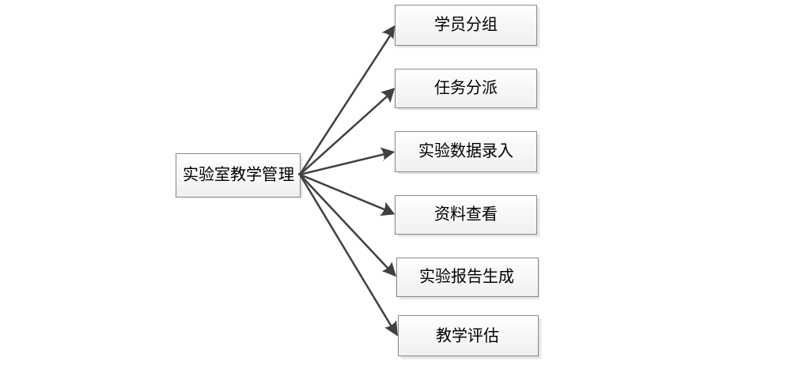

用例属性
编号 | USIS-B4 | 名称 |  | 实验教学管理
活动者 | 科研处 | 优先级 |  | 高 中 低
触发事件
概要描述 | 对实验教学的过程进行管理。
用例描述
前置条件 | 1、用户角色为科研处管理员。
流程图 | 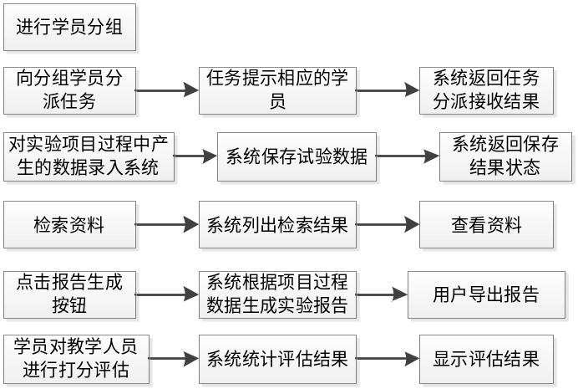
基本流程（学员分组） | 活动者 |  | 系统
基本流程（学员分组） | 1. 对学员进行分组
基本流程（学员分组） |  |  | 2、向分组学员提示分组情况
基本流程（学员分组） |  |  | 3、用例结束
可选流程一（任务分派） | 1、向学员分派项目任务
可选流程一（任务分派） |  |  | 2、提示相应的学员任务情况
可选流程一（任务分派） |  |  | 3、返回分派结果
可选流程一（任务分派） |  |  | 4．用例结束
可选流程二（设备工作量统计） | 1、向系统中录入实验项目的数据
可选流程二（设备工作量统计） |  |  | 2、系统保存录入实验数据
可选流程二（设备工作量统计） |  |  | 3、返回数据保存状态
可选流程二（设备工作量统计） |  |  | 4．用例结束
可选流程三（阳性率统计） | 1、根据关键字等条件检索资料
可选流程三（阳性率统计） |  |  | 2、系统列出检索结果供查看
可选流程三（阳性率统计） |  |  | 3、用例结束
可选流程四（检查项目费用统计） | 1、点击生成报告按钮
可选流程四（检查项目费用统计） |  |  | 2、系统根据项目实验过程中数据和报告模板生成项目报告
可选流程四（检查项目费用统计） | 3、用户可导出报告
可选流程四（检查项目费用统计） |  |  | 4．用例结束
可选流程五（检查分类月报） | 1、学员对教学人员进行打分评估
可选流程五（检查分类月报） |  |  | 2、系统统计出评估结果
可选流程五（检查分类月报） |  |  | 3、显示评估结果
可选流程五（检查分类月报） |  |  | 4．用例结束
异常流程 | 无
结束状况 | 无
后置条件 | 无
特殊需求 | 无
概念模型
相关用例 | 无
设计约束 | 无

科研交流管理
对实验教学的过程进行管理，包括分组、任务分派、报告、教学评估等。

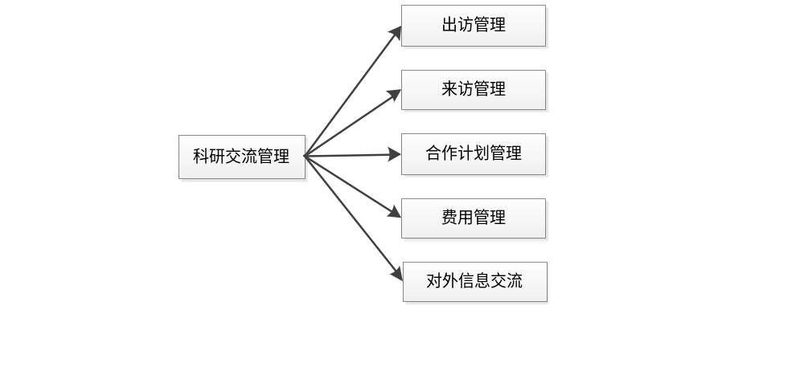

用例属性
编号 | USIS-B5 | 名称 |  | 科研交流管理
活动者 | 科研处 | 优先级 |  | 高 中 低
触发事件
概要描述 | 对科研交流的过程进行管理。
用例描述
前置条件 | 1、用户角色为科研处管理员。
流程图 | 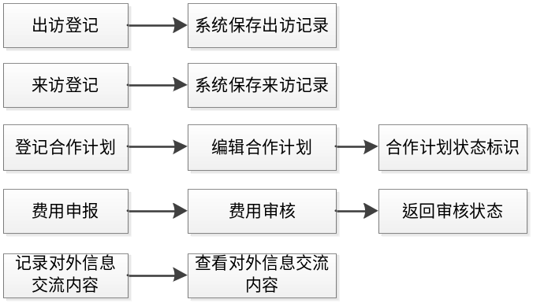
基本流程（出访登记） | 活动者 |  | 系统
基本流程（出访登记） | 1、出访登记
基本流程（出访登记） |  |  | 2、系统保存出访记录
基本流程（出访登记） |  |  | 3、用例结束
可选流程一（来访登记） | 1、来访登记
可选流程一（来访登记） |  |  | 2、系统保存来访记录
可选流程一（来访登记） |  |  | 3、用例结束
可选流程二（合作计划） | 1、登记合作计划
可选流程二（合作计划） |  |  | 2、系统保存合作计划
可选流程二（合作计划） | 3、编辑合作计划
可选流程二（合作计划） |  |  | 4。、合作计划状态标识
可选流程二（合作计划） |  |  | 5、用例结束
可选流程三（费用管理） | 1、费用申报
可选流程三（费用管理） |  |  | 2、系统向审核人员推送申报消息
可选流程三（费用管理） | 3、审核人员审核费用信息
可选流程三（费用管理） |  |  | 4、向申报人返回审核状态
可选流程三（费用管理） |  |  | 5、用例结束
可选流程四（对外信息交流） | 1、记录对外信息交流内容
可选流程四（对外信息交流） |  |  | 2、系统保存交流内容
可选流程四（对外信息交流） | 3、查看对外信息交流内容
可选流程四（对外信息交流） |  |  | 4．用例结束
异常流程 | 无
结束状况 | 无
后置条件 | 无
特殊需求 | 无
概念模型
相关用例 | 无
设计约束 | 无

非功能性需求

运行需求
1、要求系统响应速度满足用户实时文字通讯要求；
2、系统满足教学视频播放相应要求，可100人以上同时流畅播放视频；
3、全局模糊论文检索速度结果显示不超过3秒

性能需求
采用基于J2EE的三层架构，业界最先进的RCP技术。在技术架构上具有可扩展性和可维护性强。选用高可靠的产品与技术，在系统出现异常时，具有应变能力和容错能力，确保系统安全可靠。在异常情况停电时，对系统数据要有相应的保护措施。根据业务和系统维护需要提供定期或不定期、自动或者手动方式的备份机制。

精度
数据的内部计算方式程序使用大字段的方式，界面显示数字截取小数点后两位。

高效性
系统应用服务能力的线性扩展和流量均衡，以保证在大事务量、大数据量的环境下能加以调配以满足实际情况的需求。服务器的高可用性，以保证在个体服务器或服务出现故障时，平台应用和服务不受影响。

灵活性
也就是系统或子系统能够自定义,能够根据用户的需要或业务结构的变化，灵活方便地调整应用系统的功能结构和分布结构，方便地组合各种应用子系统或组件。
在系统实际使用过程中，用户的需求是会不断变化的，对于一个应用软件系统，应当具有良好的可扩充性，便于用户根据自己的需要进行修改和二次开发来满足用户的实际需要，使应用可以根据业务的发展和变化而平滑扩展。因此，系统在设计开发的过程中，已经考虑到未来系统需求的变化，方便用户对应用系统功能的修改。本方案选用的网络软、硬件系统采用模块化设计，具有可升级性。当需要扩容时，可以通过更换或增加新模块而非常方便地实现升级，提高系统性能，同时保护原有投资。

数据管理能力要求

故障处理要求
由于数据库支持备份，故在系统出错后可以依靠数据库的还原功能。如能定期定期备份，就算系统崩溃，用户数据也不会丢失或遭到破坏。

其他专门要求
为了方便维护加有系统维护单元，维护包括备份、查重、盘点等。其中备份为一天一次、一周一次或一月一次。查重和盘点可以检查系统是否运行正常，数据录入数否有错。

运行环境规定

设备
服务器端：
硬件名称 | 数量 | 单个大小（频率）
CPU | 8+ | 4.0G+
内存 | 8+ | 8G+
硬盘 | 4+ | 2TB+
网卡 | 2+ | 100M+

客户端：
硬件名称 | 数量 | 单个大小（频率）
CPU | 1+ | 2.0G+
内存 | 1+ | 2G+
硬盘 | 1+ | 320G+
网卡 | 1+ | 100M+

支持软件
服务器端：
软件类别 | 软件名称、版本 | 获取方式
操作系统软件 | Windows Server/2008服务器 | 用户自购
数据库软件 | SQL Server2008企业版 | 用户自购
Java虚拟机 | JDK1.6 | 免费，安装程序附带
应用服务器 | tomcat-6.0 | 免费，安装程序附带

客户端：
软件类别 | 软件名称、版本 | 备注
操作系统软件 | WIN XP\WIN2000\ WIN2003 | 必选
报表打印工具 | Excel | 可选，打开导出的excel文件
办公软件 | Excel | 可选，打开导出的excel文件

